AI-SSHR：基于空间结构学习的量子线路自动综合与硬件适配平台
AI-SSHR：用机器学习自动选择 Boolean hypercube 中的 parallelotope 结构，生成更短、更适配硬件拓扑的 Oracle / 稀疏态制备线路，并服务于量子 AI 任务。
用 AI 学习 SSHR-I/Beam 的结构选择偏好，在保证电路功能等价的前提下，快速生成接近 ILP 质量、且适配硬件拓扑的量子线路。

两个方向：1.用rl搜索 2.将函数的结果放在一个ai求解的结果下去比较

对于方向1:随着比特数增长，SSHR 的候选多面体空间迅速膨胀，使完整 ILP 和人工搜索难以扩展。AI-SSHR 通过学习高质量解中的结构选择规律，对候选空间进行排序与剪枝，从而在可控搜索预算下获得更优线路。AI 在结构层学习 Boolean hypercube 的空间规律，在电路层学习局部门级化简规律。
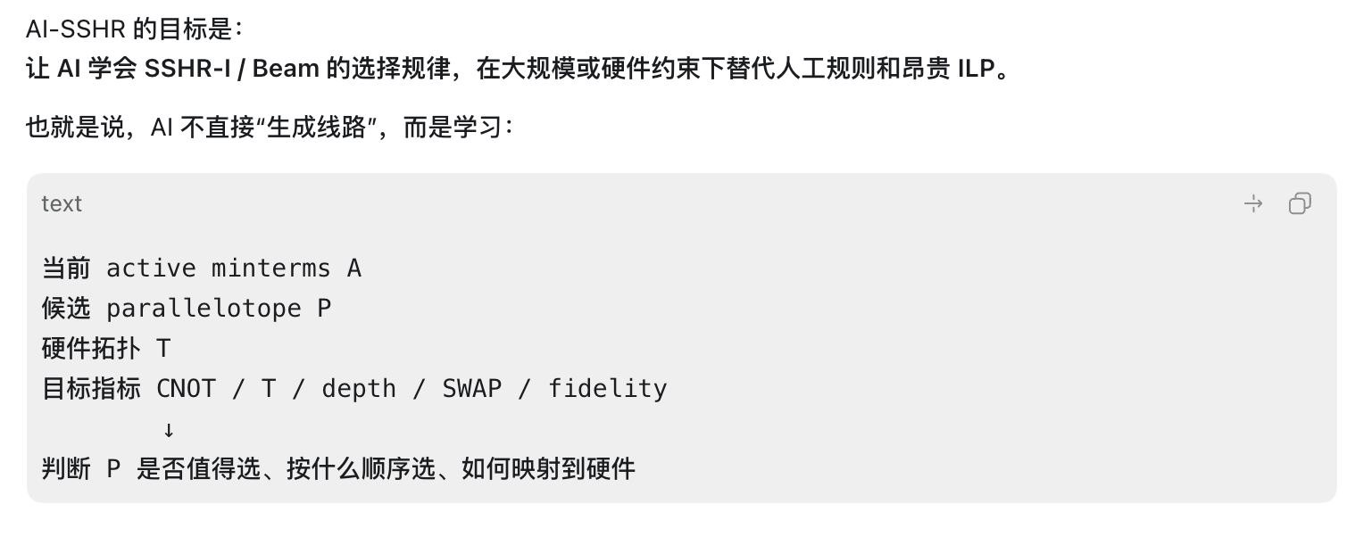
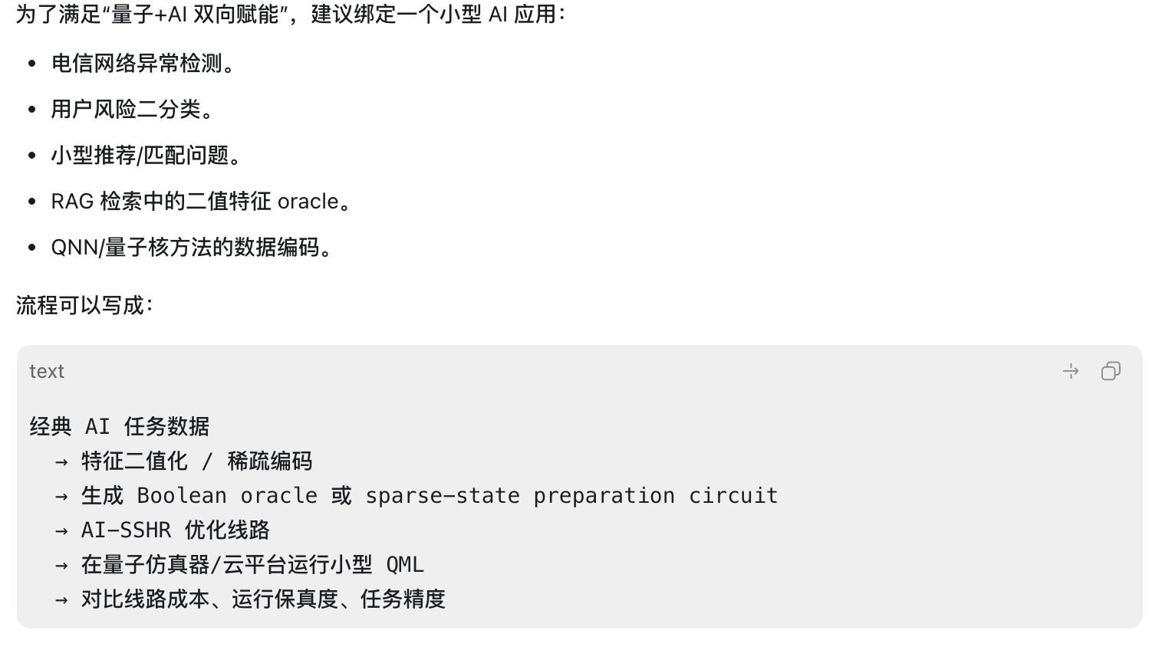
提出 parallelotope-aware 的量子线路学习框架。
用 ILP/Beam 生成高质量标签，训练快速策略模型。
将 SSHR 从 CNOT/T 优化扩展到 topology-aware 优化。
保留严格等价验证：AI 只选择结构块，线路语义由 synth_block 保证。
面向 QML 数据编码和 Oracle 构造，形成量子 AI 应用闭环。

